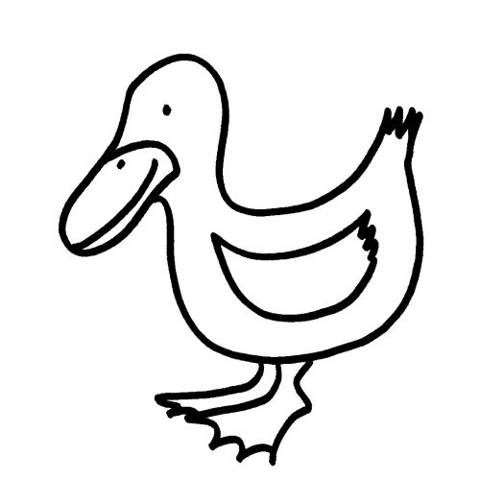

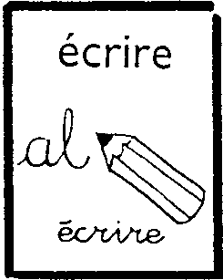
Prénom ___________________________
GS
Date : _________________________ _________________________________

Découvrir le monde: formes et grandeurs
Objectifs : Reconstituer un puzzle, s’orienter dans l’espace de la page.
Consigne : Colorie aux crayons de couleurs le canard puis découpe les formes du puzzle. Reconstitue le canard sur la feuille de couleur.

